1. Junginys, parinktas iš grupės, susidedančios iš:
Junginio numeris | Struktūra
7 | 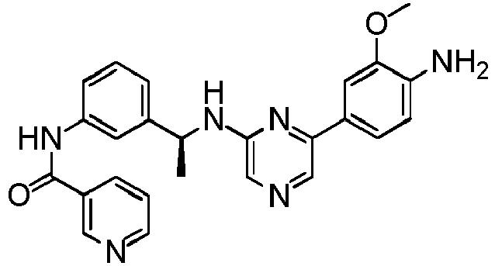
13 | 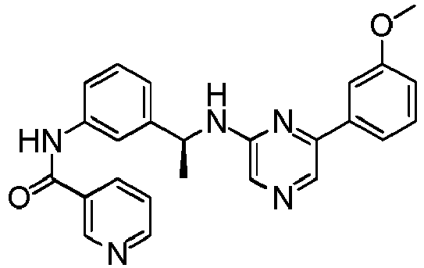
24 | 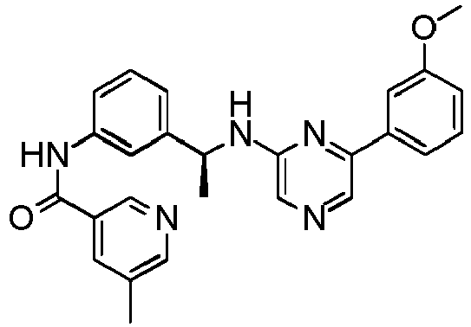
28 | 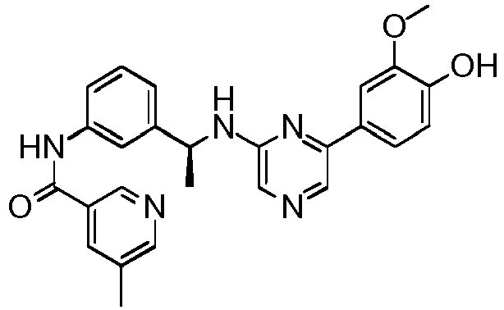
29 | 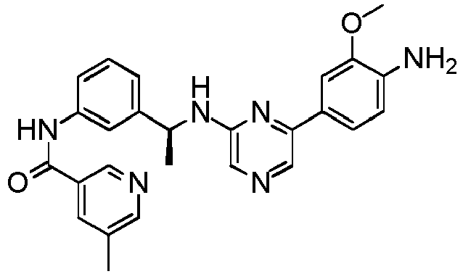
59 | 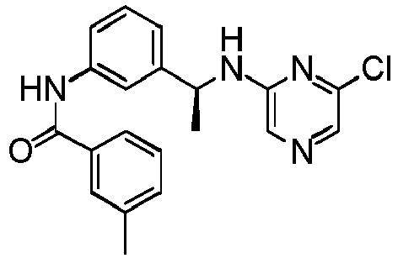
62 | 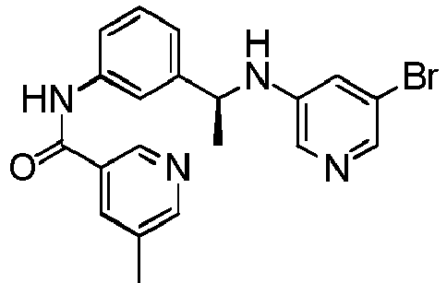
65 | 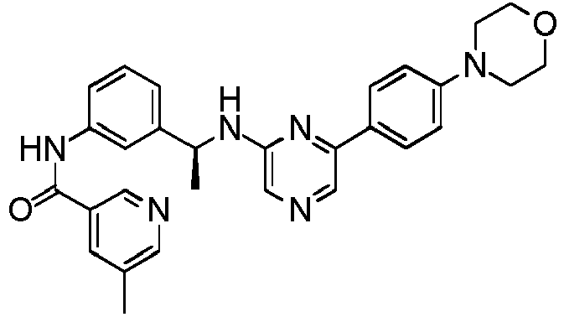
100 | 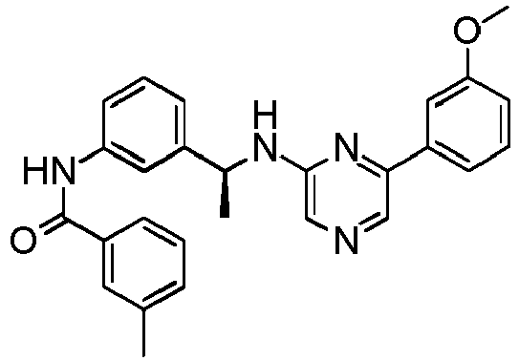
114 | 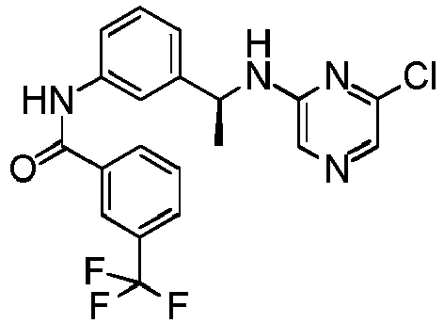
129 | 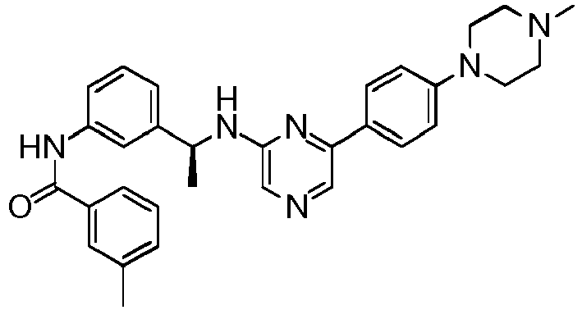
133 | 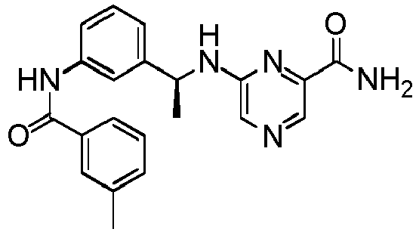
143 | 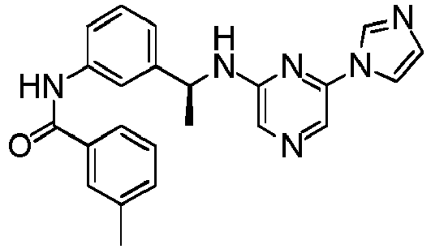
147 | 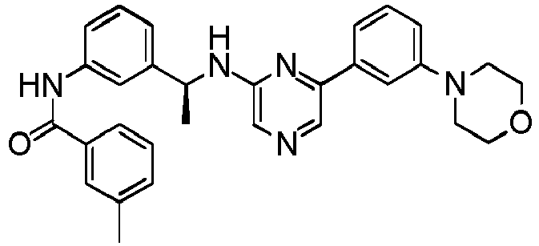
148 | 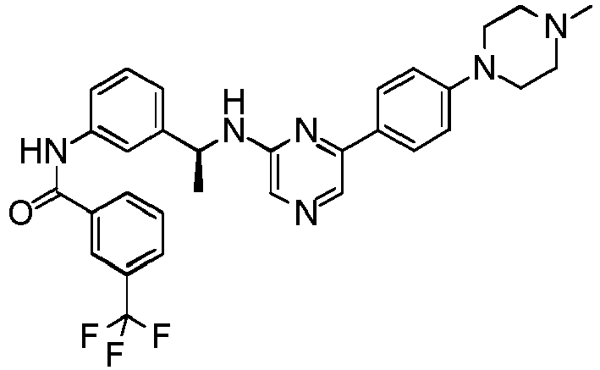
149 | 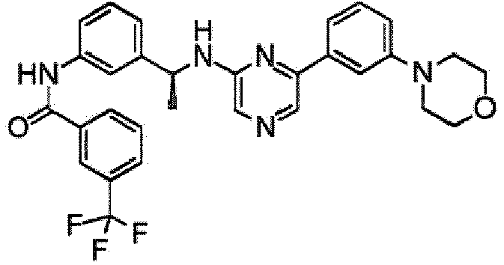
ir jų druskų.

2. Farmacinė kompozicija, apimanti junginį pagal 1 punktą ir farmaciniu požiūriu priimtiną nešiklį.

3. Implantas, kuris apima junginį pagal 1 punktą.

4. Junginys pagal 1 punktą arba farmacinė kompozicija pagal 2 punktą, skirti naudoti su kinaze susijusios ligos gydymo būdui, kur su kinaze susijusi liga yra parinkta iš grupės, susidedančios iš imunologinių ir uždegiminių ligų; hiperproliferacinių ligų; inkstinių ir inkstų ligų; kaulų pertvarkymo ligų; medžiagų apykaitos ligų ir kraujagyslių ligų.

5. Junginys arba farmacinė kompozicija, skirti naudoti pagal 4 punktą, kur su kinaze susijusi liga yra hiperproliferacinė liga, parinkta iš vėžio ir ligos, apimančios neo-angiogenezę.

6. Junginys arba farmacinė kompozicija, skirti naudoti pagal 4 punktą, kur su kinaze susijusi liga yra kraujagyslių liga.

7. Junginys arba farmacinė kompozicija, skirti naudoti pagal 6 punktą, kur kraujagyslių liga yra parinkta iš širdies kraujagyslių ligų, hipertenzijos, hipertrofijos, hipercholesterolemijos, hiperlipidemijos, trombozinių sutrikimų, insulto, Raynaudo sindromo, POEMS sindromo, anginos, išemijos, migrenos, periferinės arterinės ligos, širdies nepakankamumo, restenozės, aterosklerozės, kairiojo skilvelio hipertrofijos, miokardo infarkto, išeminių širdies ligų, inkstų, kepenų ir smegenų ligų ir plaučių arterinės hipertenzijos.

